2021年上海市长宁区中考数学二模试卷
一、选择题（本大题共6题，每题4分，满分24分）[每题只有一个正确选项，在答题纸相应题号的选项上用2B铅笔正确填涂]
1. ﹣8的倒数是（ ）
A. ﹣8 B. 8 C. ﹣ D.
【答案】C
【解析】
【分析】根据倒数的定义，互为倒数的两数乘积为1，-8×（-）=1，即可解答．
【详解】根据倒数的定义得：-8×（-）=1，
因此-8的倒数是-．
故选C．
【点睛】此题主要考查倒数的概念及性质，属于基础题，注意掌握倒数的定义：若两个数的乘积是1，我们就称这两个数互为倒数．
2. 下列运算正确的是（ ）
A. （a²）³=a⁵ B. a⁴·a²=a⁸ C. a⁶÷a³=a² D. （ab）³=a³b³
【答案】D
【解析】
【分析】分别利用幂的乘方、同底数幂的乘法、除法以及积的乘方等法则一一计算出结果即可作出判断.
【详解】A.（a²）³=a^{2×3}=a⁶ ， 故A错误；
B.a⁴·a²=a⁴⁺²=a⁶ ， 故B错误；
C.a⁶÷a³=a⁶⁻³=a³ ， 故C错误；
D.（ab）³=a³b³ ， 故D正确．
故答案为：D.
【点睛】本题主要考查了同底数幂的乘除法以及幂的乘方与积的乘方，熟记幂的运算法则是解答本题的关键．
3. 一家鞋店对上周某品牌女鞋的销售量统计如下：
尺寸（码） | 35 | 36 | 37 | 38 | 39
销售量（双） | 2 | 4 | 11 | 7 | 3
这家鞋店决定本周进该品牌女鞋时多进一些尺寸为37码的鞋，影响鞋店决策的统计量是（ ）
A. 平均数 B. 众数 C. 中位数 D. 方差
【答案】B
【解析】
【分析】平均数、中位数、众数是描述一组数据集中程度的统计量；方差、标准差是描述一组数据离散程度的统计量．销量大的尺码就是这组数据的众数．
【详解】解：鞋店最关心的应该是某一尺码鞋子的销售量最多，在统计量中也就是众数，
所以影响鞋店决策的统计量是众数，
故选：B．
【点睛】此题主要考查统计的有关知识，熟练掌握平均数、中位数、众数、方差的意义是解题的关键．
4. 下列方程中，有实数解的是（ ）
A. x²﹣x+1＝0 B. x²+1＝0
C. 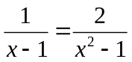 D. 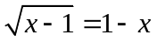
【答案】D
【解析】
【分析】解各个方程，根据解的情况得结论．
【详解】解：方程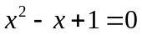的根的判别式△=1-4=-3＜0，
所以方程A没有实数解；
方程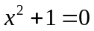根的判别式△=0-4=-4＜0，
故方程B没有实数解；
方程可变形为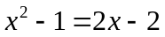，整理得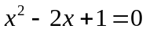．
解得x=1，当x=1时，分式方程无解．故方程C没有实数解；
方程的解为．
故选：D．
【点睛】本题考查了一元二次方程、分式方程、无理方程的解法，掌握一元二次方程、分式方程及无理方程的解法是解决本题的关键．
5. 下列命题中，假命题是（ ）
A. 对角线互相垂直的矩形是正方形
B. 对角线相等的菱形是正方形
C. 对角线互相垂直平分的四边形是正方形
D. 对角线互相垂直且相等的平行四边形是正方形
【答案】C
【解析】
【分析】根据正方形的判定判断即可．
【详解】解：A、对角线互相垂直的矩形是正方形；故该选项不符合题意；
B、对角线相等的菱形是正方形；故该选项不符合题意；
C、对角线互相相等且垂直平分的四边形是正方形；故该选项符合题意；
D、对角线互相垂直且相等的平行四边形是正方形；故该选项不符合题意；
故选：C．
【点睛】本题考查的是正方形的判定以及命题的真假判断，正确的命题叫真命题，错误的命题叫做假命题．判断命题的真假关键是要熟悉课本中的性质定理．
6. 如果两个圆相交，且其中一个圆的圆心在另一个圆的圆内时，我们称此两圆的位置关系为“内相交”．如图1，已知△ABC中，∠C＝90°，AC＝4，BC＝3，点O在边AC上．如果⊙C与直线AB相切，以OA为半径的⊙O与⊙C“内相交”，那么OA的长度可以是（ ）
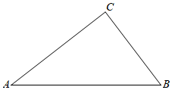
A. 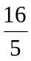 B. 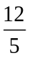 C. D. 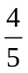
【答案】B
【解析】
【分析】根据勾股定理求得AB=5，两个三角形面积公式求得CD，即可得出⊙C的半径，根据“内相交”的定义得出＜OA＜，即可得出结论．
【详解】解：△ABC中，∠C=90°，AC=4，BC=3，
∴AB=5，
作CD⊥AB于D，以C为圆心，以CD为半径的圆C与直线AB相切于D，
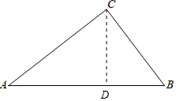
∴CD是⊙C半径，
∵AC•BC=AB•CD，即×4×3=×5CD，
∴CD=，
∴⊙C的半径为，
∵4-=，4+=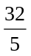，
∴＜OA＜．
故选：B．
【点睛】本题考查了圆与圆的位置关系，勾股定理的应用，三角形的面积，求得⊙C的半径是解题的关键．
二、填空题（本大题共12题，每题4分，满分48分）【在答题纸相应题号后的空格内直接填写答案】
7. 计算：a（a+1）＝_______．
【答案】a²+a
【解析】
【分析】原式利用单项式乘以多项式法则计算即可得到结果．
【详解】解：a（a+1）＝a²+a．
故答案为：a²+a
【点睛】此题考查了单项式乘以多项式，熟练掌握运算法则是解本题的关键．
8. 函数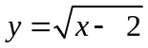的定义域是__________．
【答案】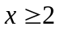
【解析】
【分析】根据二次根式的性质，被开方数大于等于0，可知：x-2≥0，解得x的范围．
【详解】根据题意得：x-2≥0，
解得：x≥2．
故答案为.
【点睛】此题考查二次根式，解题关键在于掌握二次根式有意义的条件.
9. 方程组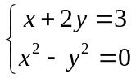的解是__________________．
【答案】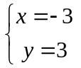或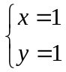．
【解析】
【分析】根据x²﹣y²＝（x+y）（x﹣y）把原方程组变为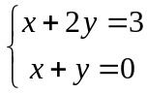或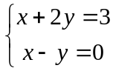再求解即可 ．
【详解】解：∵x²﹣y²＝（x+y）（x﹣y）．
∴x²﹣y²＝0可改写成：x+y＝0或者x﹣y＝0．
∴方程组可以改写为：或．
解得：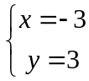或．
故答案为：或．
【点睛】本题考查二元二次方程组的应用，根据乘法公式把二元二次方程组变形为二元一次方程组是解题关键．
10. 正多边形的一个外角等于20°，则这个正多边形的边数是______．
【答案】18
【解析】
【详解】试题分析：因为正多边形的外角和是360度，若这个正多边形的一个外角等于20°，则这个正多边形的边数是360÷20=18.是正十八边形.
考点：正多边形边角计算.

11. 如果抛物线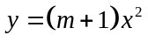的最高点是坐标轴的原点，那么的取值范围是__________．
【答案】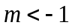
【解析】
【分析】根据函数图像有最高点可得出开口向下，即可得出答案；
【详解】∵抛物线的最高点是坐标轴的原点，
∴抛物线开口向下，
∴m+1＜0，
∴．
故答案是．
【点睛】本题主要考查了根据二次函数的开口方向求参数，准确分析判断是解题的关键．
12. 观察反比例函数y＝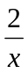的图象，当0＜x＜1时，y的取值范围是______．
【答案】y＞2
【解析】
【分析】将x=1代入解析式，根据反比例函数的增减性可求y的取值范围．
【详解】解：∵k＝2，
∴反比例函数y＝的图象在一三象限，
当x＝1时，y＝2，
∴当0＜x＜1时，y的取值范围y＞2，
故答案为y＞2．
【点睛】本题考查了函数图象上点的坐标特征，反比例函数的增减性，关键是利用反比例函数的增减性解决问题．
13. 从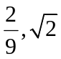，π这三个数中任选一个数，选出的这个数是有理数的概率为________________．
【答案】
【解析】
【分析】根据实数的分类及概率公式即可求解．
【详解】解：∵在，π这三个数中，有1个有理数，
∴选出的这个数是有理数的概率为，
故答案为：．
【点睛】此题主要考查概率的求解，解题的关键是熟知概率的求解公式及实数的分类．
14. 某校为了解本校学生每周阅读课外书籍的时间，对本校全体学生进行了调查，并绘制如图所示的频率分布直方图，那么图中m的值为________．
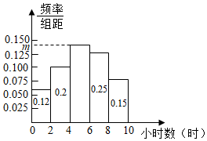
【答案】0.140
【解析】
【分析】根据题意和直方图中的数据，可以计算出m的值，本题得以解决．
【详解】解：m＝（1﹣0.12﹣0.2﹣0.25﹣0.15）÷2＝0.28÷7＝0.140，
故答案为：0.140．
【点睛】本题考查频数分布直方图，解答本题的关键是明确题意，利用数形结合的思想解答．
15. 如图，在△ABC中，AB＝AC＝12，DC＝4，过点作C作CE∥AB交BD的延长线于点E，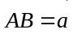，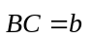，那么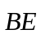用向量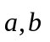表示为__________________．
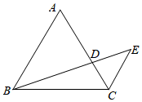
【答案】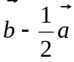
【解析】
【分析】由在△ABC中，AB=AC=12，DC=4，CE∥AB，可得AB=2CE，然后由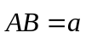，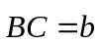，即可求得．
【详解】解：∵CE∥AB，
∴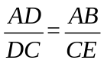，
∵AB＝AC＝12，DC＝4，
∴AD＝8；
∴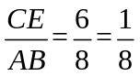，
∴AB＝2CE，
∵，
∴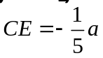，
∴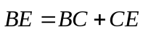＝
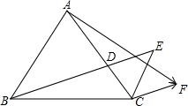
【点睛】本题考查了平面向量的知识．此题难度适中，注意掌握三角形法则的应用，注意数形结合思想的应用．
16. 我国古代数学著作《九章算术》中有这样一个问题：“今有池方一丈，葭生其中央，出水一尺．引葭赴岸，适与岸齐，问水深几何？”（注：丈，尺是长度单位，1丈＝10尺）这段话的意思是：有一水池一丈见方，池中央生有一棵芦苇，露出水面一尺．如把它引向岸边，正好与岸边齐．问水有多深？即如图所示的截面图中，AB＝1丈，CD垂直平分AB，DE＝1尺，CD＝CB，那么水的深度CE是_____尺．
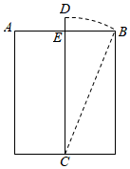
【答案】12
【解析】
【分析】根据勾股定理列出方程，解方程即可．
【详解】解：设水池里水的深度是x尺，
由题意得，x²+5²＝（x+1）²，
解得：x＝12，
答：水池里水的深度是12尺．
故答案为：12．
【点睛】本题考查的是勾股定理的应用，掌握勾股定理、根据勾股定理正确列出方程是解题的关键．
17. 如图，已知⊙O₁与⊙O₂相交于A、B两点，圆心O₁、O₂在公共弦AB的两侧，AB＝O₁O₂＝4，sin∠AO₁B＝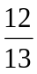，那么O₂A的长是_____________．
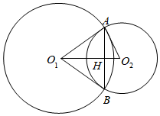
【答案】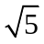
【解析】
【分析】过点A作AE⊥O₁B于E，由锐角三角函数和勾股定理可求AO₁=13x=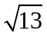，可求O₂H=1，即可求解．
【详解】解：如图，过点A作AE⊥O₁B于E，
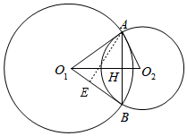
∵⊙O₁与⊙O₂相交于A、B两点，
∴O₁O₂垂直平分AB，
∴AH＝BH＝2，
∵sin∠AO₁B＝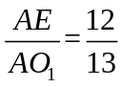，
∴设AE＝12x，AO₁＝13x，
∴O₁E＝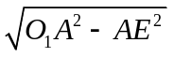＝5x，
∴BE＝8x，
∵AE²+BE²＝AB²，
∴144x²+64x²＝16，
∴x＝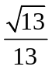，
∴AO₁＝13x＝，
∴O₁H＝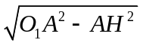＝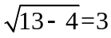，
∴O₂H＝1，
∴O₂A＝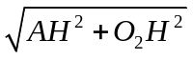＝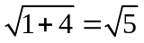，
故答案为．
【点睛】本题考查了锐角三角函数，勾股定理，相交两圆的性质等知识，灵活运用这些性质解决问题是本题的关键．
18. 如图，已知△ABC中，∠C＝90°，AB＝6，CD是斜边AB的中线．将△ABC绕点A旋转，点B、点C分别落在点B′、点C′处，且点B′在射线CD上，边AC'与射线CD交于点E．如果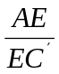＝3，那么线段CE的长是________________．
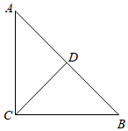
【答案】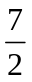
【解析】
【分析】根据已知，作出图形，求出AD、CD、AE．利用相似三角形的性质求出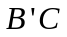，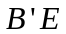即可利用EC＝B′C﹣B′E求解．
【详解】解：根据已知，作出的图形
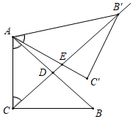
∵△ABC中，∠C＝90°，CD是斜边AB的中线．
∴AD＝CD＝DB＝AB＝3，
∴∠DAC＝∠ACD，
根据旋转性质：∠B′AE＝∠B′CA，
∴△B′AE∽△B′CA，
∴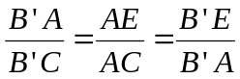，
∵=3，
∴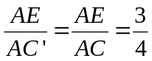，
∴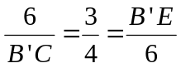，
∴B′C＝8，B′E＝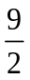，
∴EC＝B′C﹣B′E＝8﹣＝，
故答案为：．
【点睛】本题考查旋转的性质，直角三角形斜边中线的性质，相似三角形的判定和性质等知识，解题的关键是正确寻找相似三角形解决问题，属于中考填空题掌握的压轴题．
三、解答题（本大题共7题，满分78分）[将下列各题的解答过程，做在答题纸的相应位置上]
19. 计算：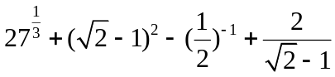．
【答案】6
【解析】
【分析】根据实数的运算法则计算 ．
【详解】解：原式＝3+3﹣2﹣2+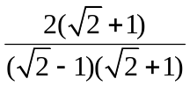
＝3+3﹣2﹣2+2+2
＝6．
【点睛】本题考查实数的混合运算，熟练掌握与实数有关的立方根、完全平方公式、二次根式的运算及负整数指数运算等是解题关键．
20. 解不等式组：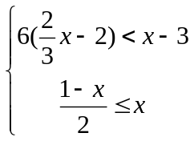，并求出它的正整数解．
【答案】不等式组解集是≤x＜3，正整数解是1，2．
【解析】
【分析】根据解不等式组的方法，可以求得该不等式组的解集，然后即可写出该不等式组的整数解．
【详解】解：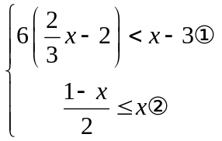，
由不等式①，得x＜3，
由不等式②，得x≥，
故原不等式组解集是≤x＜3，
∴该不等式组的正整数解是1，2．
【点睛】本题考查一元一次不等式组的整数解，解答本题的关键是明确解一元一次不等式组的方法．
21. 如图，已知梯形ABCD中，AD∥BC，∠B＝90°，CD＝15，BC＝16，AB＝12，点E是边BC上的一点，联结DE，且DE＝CE．
（1）求梯形ABCD的面积；
（2）求∠DEC的正切值．
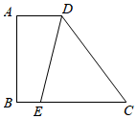
【答案】（1）138；（2）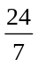
【解析】
【分析】（1）过D点作垂线构造直角三角形求出AD的长，再利用面积公式求解即可；
（2）分别求出DF和EF的长后，利用正切公式求解即可．
【详解】解：（1）如图，过D作DF⊥BC于F，
∵梯形ABCD中，AD∥BC，CD＝15，AB＝12，
∴DF＝AB＝12，
∴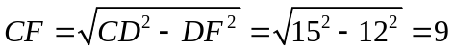，
∴AD＝BF＝BC﹣CF＝16﹣9＝7，
∴梯形ABCD的面积＝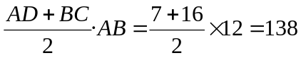；
答：梯形ABCD的面积为138；
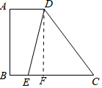
（2）∵DE＝CE，
∴EF＝DE﹣9，
∵DE²＝DF²+EF²，
∴DE²＝144+（DE﹣9）²，
∴DE＝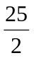，
∴EF＝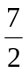，
∴tan∠DEC＝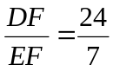；
答：∠DEC的正切值为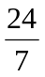．
【点睛】本题涉及到了梯形的性质及面积公式、三角函数、勾股定理等知识，要求学生能通过作辅助线构造直角三角形求出相应线段的长，能运用梯形面积公式和正切公式进行求解等，解题的关键是构造直角三角形求出所需的线段的长以及牢记公式等．
22. 某商店销售一种商品．经过市场调查发现：该产品的销售单价需定在50元到110元之间较为合理，每月销售量y（万件）与销售单价x（元/件）存在如图所示的一次函数关系．根据图象提供的信息，解答下列问题：
（1）求这种商品的每月销售量y（万件）关于销售单价x（元/件）（50≤x≤110）的函数解析式；
（2）已知六月份、八月份这种商品的销售单价分别为95元/件和84元/件，且每月销售量的增长率是相同的，求这个增长率．
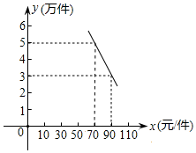
【答案】（1）y＝﹣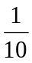x+12（50≤x≤110）；（2）20%
【解析】
【分析】（1）利用待定系数法即可得出一次函数解析式
（2）先算出六月、七月的销量再列一元二次方程即可
【详解】解：（1）由题意，设y＝kx+b，
图象过点（70，5）、（90，3），
∴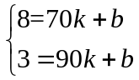 ，
解得：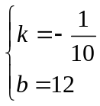 ，
∴函数解析式为：y＝﹣x +12（50≤x≤110）；
（2）由（1）中解析式知：
六月份的销售量为：y＝﹣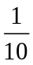 ×95+12＝2.5（万件），
九月份的销售量为：y＝﹣×84+12＝3.6（万件），
设每月销售量的增长率为x，则由题意得：
2.5（8+x）²＝3.6，
解得：x＝20%（负值舍去）
答：每个月的增长率为20%．
【点睛】本题考查一次函数解析式、一元二次方程，熟练掌握一元二次方程增长率问题是关键，本题是中考的常考知识点．
23. 如图，已知四边形ABCD中，AD∥BC，对角线AC、BD相交于点O，AC平分∠BAD，BD平分∠ABC，点E在边BC的延长线上，联结OE，交边CD于点F．
（1）求证：四边形ABCD是菱形；
（2）如果OE⊥CD，求证：CE•OF＝CF•OE．
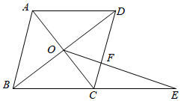
【答案】（1）见解析；（2）见解析
【解析】
【分析】（1）由平行线的性质和角平分线的性质可证AB=BC，AB=AD，由菱形的判定可得结论；
（2）由菱形的性质和角平分线的性质可得OF=OH，通过证明△CEF∽△OEH，可得结论．
【详解】解：（1）证明：∵AC平分∠BAD，BD平分∠ABC，
∴∠DAC＝∠BAC，∠ABD＝∠CBD，
∵AD∥BC，
∴∠DAC＝∠ACB＝∠BAC，∠ADB＝∠DBC＝∠ABD，
∴AB＝BC，AB＝AD，
∴AD＝BC，
又∵AD∥BC，
∴四边形ABCD是平行四边形，
又∵AB＝AD，
∴平行四边形ABCD是菱形；
（2）如图，过点O作OH⊥BC于H，
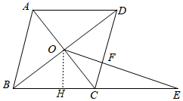
∵四边形ABCD是菱形，
∴∠OCB＝∠OCD，
又∵OF⊥CD，OH⊥BC，
∴OF＝OH，
∵∠E＝∠E，∠EFC＝∠EHO＝90°，
∴△CEF∽△OEH，
∴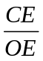＝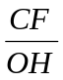，
∴CE•OH＝CF•OE
∴CE•OF＝CF•OE．
【点睛】本题考查了相似三角形的判定和性质，等腰三角形的判定和性质，菱形的判定和性质，添加恰当辅助线构造相似三角形是本题的关键．
24. 如图，已知在平面直角坐标系xOy中，抛物线y＝ax²﹣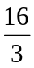x+c经过点A（1，0）、B（3，0），且与y轴交于点C．
（1）求抛物线的表达式；
（2）如果将抛物线向左平移m（m＞0）个单位长度，联结AC、BC，当抛物线与△ABC的三边有且只有一个公共点时，求m的值；
（3）如果点P是抛物线上一动点，且在点B的右侧，联结PC，直线PA交y轴于点E，当∠PCE＝∠PEC时，求点P的坐标．
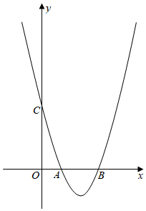
【答案】（1）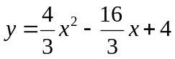；（2）m＝4；（3）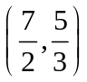
【解析】
【分析】（1）由待定系数法即可求解；
（2）当抛物线与△ABC的三边有且只有一个公共点时，则抛物线过点C（0，4），即可求解；
（3）求出直线PA的表达式，得到点E的坐标为（0，−t＋4），由∠PCE＝∠PEC，则点P在CE的中垂线上，进而求解．
【详解】解：（1）将点A、B的坐标代入抛物线表达式得：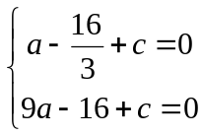，
解得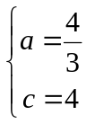
故抛物线的表达式为；
（2）令x=0，y=4
∴C（0，4）
当抛物线与△ABC的三边有且只有一个公共点时，则抛物线过点C（0，4）
由抛物线的表达式知，其对称轴为x＝2，
则平移后抛物线再过点C时，m＝4；
（3）设点P的坐标为（t，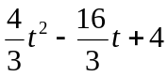) ，
设直线PA的表达式为y＝kx+b，
代入A、P坐标得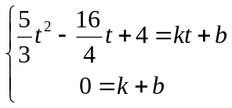，解得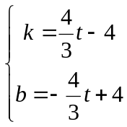，
∴直线PA的表达式为y＝（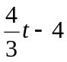）x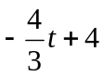，
令x=0，y=
故点E的坐标为（0，﹣t+4），
而点C（0，4），
∵∠PCE＝∠PEC，
则点P在CE的中垂线上，
由中点公式得：y_{P}＝（y_{C}+y_{E}），即＝（t+4），
解得t＝1（舍去）或，
故点P的坐标为．
【点睛】本题考查的是二次函数综合运用，涉及到一次函数的性质、中垂线的性质、图形的平移等，有一定的综合性，难度适中．
25. 已知半圆O的直径AB=4，点C、D在半圆O上（点C与点D不重合），∠COB=∠DBO，弦BD与半径OC相交于点E，CH⊥AB，垂足为点H，CH交弦BD于点F．
（1）如图1，当点D是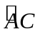的中点时，求∠COB的度数；
（2）如图2，设OH=x，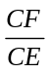=y，求y关于x函数解析式，并写出定义域；
（3）联结OD、OF，如果△DOF是等腰三角形，求线段OH长．
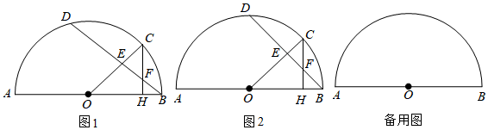
【答案】（1）∠COB=36°．（2）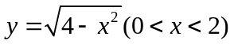．（3）OH的值为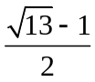或．
【解析】
【分析】（1）连接BC，想办法证明∠OCB=∠OBC=2∠COB，可得结论．
（2）如图2中，过点E作EJ⊥CF于J．首先证明EC=EF，再利用平行线分线段成比例定理解决问题即可．
（3）分两种情形：如图3-1中，当FD=FO时，证明FD=FO=EO=EB，设FD=FO=EO=EB=x，则EC=EF=2-x，BF=2x-2，BD=3x-2，证明△BOD∽△BEO，利用相似三角形的性质求解．如图3-2中，当DO=DF时，证明△OCH是等腰直角三角形即可求解．
【详解】解：（1）如图1中，连接BC．
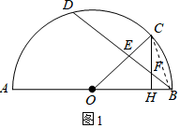
∵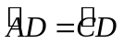，
∴∠ABD=∠DBC，
∵∠COB=∠ABD，
∴∠OBC=2∠COB，
设∠COB=x，
∵OB=OC，
∴∠OCB=∠OBC=2x，
∵∠COB+∠OCB+∠OBC=180°，
∴x+2x+2x=180°，
∴x=36°，
∴∠COB=36°；
（2）如图2中，过点E作EJ⊥CF于J．
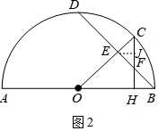
∵CH⊥OB，
∴∠CHO=∠CHB=90°，
∵∠COB+∠C=90°，∠ABD+∠HFB=90°，
∴∠C=∠HFB，
∵∠HFB=∠CFE，
∴∠C=∠CFE，
∴EC=EF，
∵EJ⊥CF，
∴CJ=JF，
∵OC=AB=2，OH=x，
∴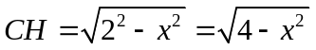，
∵EJ∥OH，
∴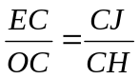，
∴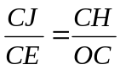，
∴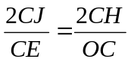，
∴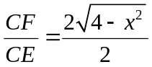，
∴；
（3）如图3﹣1中，当FD=FO时，
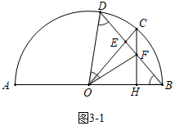
∵FD=FO，OD=OB，
∴∠D=∠FOD=∠B，
∵∠EOB=∠B，
∴∠D=∠DOF=∠B=∠EOB，
∴△FDO≌△EOB（ASA），
∴FD=FO=EO=EB，
设FD=FO=EO=EB=x，则EC=EF=2-x，BF=2x-2，BD=3x-2，
∵△BOD∽△BEO，
∴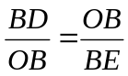，
∴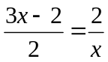，
解得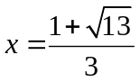或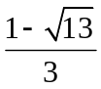（舍弃），
经检验是原方程的解，
∵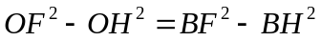，
∴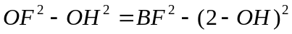，
∴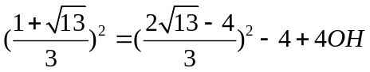，
∴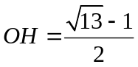；
如图3﹣2中，当DO=DF时，
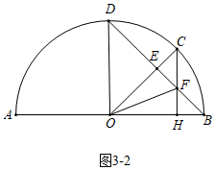
∵OC=OD，
∴DF=OC，
∵EC=EF，
∴DE=OE，
∴∠D=∠DOE，
∵OD=OB，
∴∠D=∠EBO，
∵∠COB=∠B，
∴∠D=∠B=∠EOB=∠DOE=45°，
∵CH⊥OB，
∴△OCH是等腰直角三角形，
∴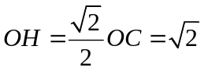，
综上所述，OH的值为或．
【点睛】本题属于圆综合题，考查了圆周角定理，等腰三角形的判定和性质，相似三角形的判定和性质，全等三角形的判定和性质等知识，解题的关键是正确寻找全等三角形或相似三角形解决问题，需要利用参数解决问题，属于中考压轴题．

